摘要：从HART协议智能变磅器的功能和协议要求出发,在详细讨论、分析HART协议智能变送器的设计重点、难点和技术关键的基础上,设计完整的HART协议智能压力/差压变送器的实用电路。它可以实现HART协议智能变送器的基本功能。
关键词：HART协议 智能变送器 现场总线 数字数据通信
概述
现场总线技术是当前自动检测技术的热点之一。从现场总线技术形成来看,它是控制、计算机、通信、网络等技术发展的必然结果;而智能仪表则为现场总线的出现和应用奠定了基础。自1983年Honeywell推出智能仪表--Smar变送器之后,世界各厂家都相继推出各有特色的智能仪表。为解决开放性资源的共享问题,从用户到厂商都强烈要求形成统一标准,促进现场总线技术的形成。目前,几种有影响的现场总线技术有：基金会现场总线、LonWorks、Profibus、CAN、HART,除HART外,均为全数字化现场总线协议。
全数字化意味着将取消传统的模拟信号的传送方式,而要求每一个现场设备都具有智能及数字通信能力,使得操作人员或其他设备（传感器、执行器等）向现场发送指令（如设定值、量程、报警值等）,同时也能实时地得到现场设备各方面的情况（如测量值、环境参数、设备运行情况及设备校准、自诊断情况、报警信息、故障数据等）。此外,原来由主控制器完成的控制运算也分散到了各个现场设备上,大大提高了系统的可靠性和灵活性。现场总线技术关键之处在于系统的开放性,强调对标准的共识与遵从,打破了传统生产厂家各自独立标准的局面,保证了来自不同厂家的产品可以集成到同一个现场总线系统中,并且可以通过网关与其他系统共享资源。
目前,一方面现场总线标准正处在完善和发展阶段,另一方面传统的基于4～20mA的模拟设备还在广泛应用于工业控制信各个领域。因此,马上全数字化是不现实的。为满足从模拟到全数字的过渡,HART协议应运而生。HART采用频移键控（FSK）技术。它基于Bell202通信标准,在4～20mA模拟信号上叠加不同的频率信号（2200Hz表示"0",1200Hz表示"1"）来传送数字信号（见图3）。HART协议的数据传输速率为1200bps（位/秒）。HART现场总线（简称HF）系统采用主从工作方式：主机为1台IBM-PC机;从机为1台或多台遵守HART协议的HF智能变送器。当从机只有1台HF智能变送器,即智能变送器工作在点-点方式下时,可继续使用传统的4～20mA信号进行模拟传输,而测量、调整和测试数据用数字方式传输;当从机为多台HF智能变送器时,即智能变送器工作在多站方式下时,4～20mA信号作废,每台变送器工作电流为4mA左右。所有测量,调整和测试数据均用数字方式传输。由于每台HF变送器有惟一的编号,所以主机能对每一台变送器进行操作。HART提供设备描述语言（DDL）,以确保互操作性。应该指出,HART被认为是事实上的工业标准,但它本身并不算现场总线（模拟和数字的混合）,只能说是现场总线的雏形,是一种过渡协议。由于4～20mA模拟信号标准将在今后相当长的时间内存在,所以研究HART协议仍具有重要意义。
本文讨论基于HART协议智能变送器的硬件实现的技术问题。一是要解决微功耗的问题,二是要讨论实现HART协议智能变送器通信功能的有效方法。
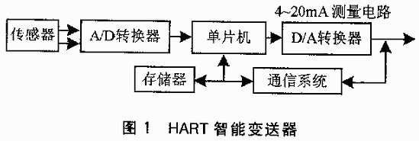
一、功耗要求
为实现智能变送器的基本功能,如线性化处理、温度补偿、自动零点和量程调整及数字通信等,以下关键器件如微控制器、A/D、D/A、通信芯片及传感器等是所必需的。图1是HART协议智能变送器的原理框图。传感器模拟量信号经A/D转换成数字量后送入单片机,单片机将处理后的数字量通过D/A转换器,经V/I转换电路输出4～20mA标准电流信号。在数字通信时,微处理器通过通信接口芯片及耦合电路,以4～20mA电流环路为介质传送和接收数据。
图1中的存储器（memory）,用来存储传感器的特性参数、现场命令、现场状态等工作参数。
图2是图1中通信系统的详细方框图。中心是Bell 202通信标准的HART调制解调器,并在信号的输出端和输入端分别加1个波形整形和带通滤波器,用以加强通信的可靠性。
1.功耗要求
为兼容4～20mA现行标准,HART协议智能变送器必须可工作在4～20mA两线回路中。这就意味可用来为变送器供电的电流不能超过4mA。在实际应用中,为兼容数字与模拟两信号,通常将数据频率信号通过V/I转换电路的调整管,转换为幅度为±0.5mA的频率信号,叠加在两线的4～20mA电流环上（2200Hz表示"0",1200Hz表示"1"）,如图3所示。由于对特性,此信号的平均值为0,因此模拟和数字两种信号互不干扰。但环路上电流瞬时最大值I=4.5mA,最小值I=3.5mA,如果向变送器供电过多,超过3.5mA,将导致数字信号负半周失真。考虑到调节量所需的余量,要求对变送器供电电流一般不要超过3.4mA为好。
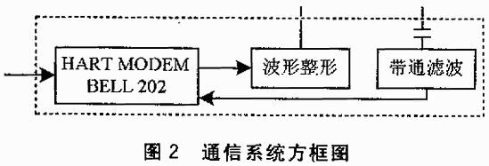
2.供电方式
给变送器系统供电主要有两种方式：一是直接将输入电压稳压成所需电压（5V或3.3V）后向系统供电,这种方法总电流必须控制在4mA以内,二是采用DC-DC供电方式,只要DC-DC变换器的效率足够高,在功耗控制上它比第1种方法要宽松得多,但同时还需要考虑变换器的线性稳定性因素可能带来的负面影响。由于目前微功耗、高性价比的集成电路出现,采用方法一的优越性更多,因为在供电方式上,2种方法都有需考虑对供电电压的适应问题。一般工业现场多为DC 24V,也有DC 36V供电的。一般要求变送器能在DC12～42V供电电压下稳定、可靠地工作,这一方面直接供电方式要比DC-DC变换方式灵活得多。
二、通信系统
1.通信芯片
SMAR公司生产的HT2012为贝尔202标准的单片机CMOS微功耗FSK调制解调器。它是为设计过程控制仪器检测和其他的低功率装备中提供HART通信功能的专用芯片。
HT2012由4个主要功能模块组成：时钟频率、解调器、调制器、载波检测。
HT20l2需要460.8kHz外时钟输入,3～5V供电,低功耗（典型值40μA）[5]。
HT2012调制解调器的半双工的。当一个运转时,调制器和解调器中的另一个会被停止。工作在Bell 202标准,发送、传送和接收调制位速率1200bps。
HT2012使用1200Hz("1")和2200Hz（"0"）Bell 202信号频率,CMOS、TTL兼容。
TH2012具有载波检测输出端OCD,低电平有效,表示对方通信芯片准备进行载波发送,改进了通信的实时性和灵活性。另外,19.2kHz时钟信号输出,也为应用提供了方便。
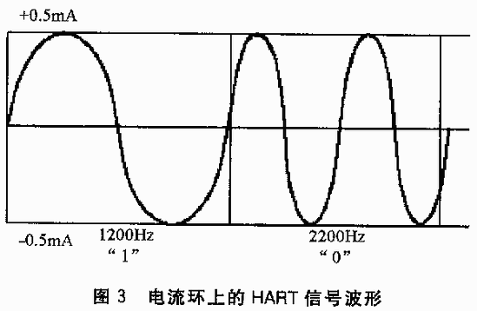
2.D/A及V/I转换器
为将数字频率信号转换为±0.5mA的频率信号,叠加在两线的4～20mA电流环上,还需要附加耦合电路,这样必然会造成更多的功耗开销。而美国A/D公司的产品AD421[2],是专为HART协议智能仪表设计的,包括4～20mA电流环的16位D/A转换器。它与HART协议兼容,其开关电流源和滤波器功能块,可HART电压信号向±0.5mA电流信号的转换,为应用带来方便。
AD421基本性能：（1）4～20mA输出;（2）HART兼容,能用于标准HART FSK协议通信;（3）16位分辨率;（4）±0.01%积分的非线性;（5）3V、3.3V或5V可调节电压输出及2.5V和1.25V精度参考,用于自身和系统其他器件;（6）Vcc=5V供电时,750μA最大静态电流,典型值为575μA;（7）可编程报警电流功能,允许变送器发出电流超范围警报,以表示转换器的故障;（8）灵活的高速串行接口。
AD421有2种工作方式：4～20mA输出方式和3.5～24mA报警输出方式。
三、单片机及A/D转换器
1.A/D转换器
为实现智能变送器的功能,在电路硬件设计上,需要1个增益可调的仪表放大器和1个分辨率至少在14位的A/D转换器,来实现对传感器信号的放大和模数转换。这样才能达到智能变送器的高精度、自动调节量程、大量程比的设计要求。对智能差压变送器,还需要对静压和温度进行采样,从而实现对静压和温度的补偿,提高全范围的测量精度。这样,还需要1个多路转换器实现通道间的切换。如果选用分立元件,必然会有相当大的功耗引入,难以满足HART协议智能变送器功耗要求。某些大公司为兼容4～20mA的智能变送器设计了专用A/D转换器,如MAXIM公司的MAX1400和AD公司的AD7714。其共同点是将增益可调的仪表放大器、多路转换器和A/D转换器集成在1个芯片中,功耗在几百μA左右,为实现HART协议智能变送顺提供了方便。
MAX1400基本性能：（1）MAX1400[1]为低功耗、多通道、带SPI同步串行口的∑/ΔA/D转换器;（2）18位分辨率;（3）3个全差分或5个准差分信号输入通道;（4）可编程PGA,选定增益分别为（1,2,4,8,16,32,64或128）;（5）AIN1～AIN6可组成3个全差分输入通道,也可以组合成5个准差输入通道;（6）2个额外的全差分系统校正通道CALOFF和CALGAIN用来作为失调和增益误差的校正;（7）MAX1400内的2个漂移补偿缓冲器,用于隔离所选输入和PGA及调制器的电容性负载的联系。当V+为5V供电时,MAX1400的参考输入为2.5V,模拟输入的变化范围为-Vimax～+Vimax。Vimax=5÷（2×GAIN）。
2.单片机
为实现高性能、微功耗的智能变送器控制电路,单片机选用PIC16C73[7]。它具有功耗低、运行速度快、功耗强等特点。采用长字节指令,所有指令均为单字长,除跳转为双周期指令均为单周期（4个时钟周期）指令。内含看门狗、8级硬件堆栈、192×8RAM、32上定时器、2个捕捉器、5路8位A/D转换器、SPI/I2共用的同步串行口、1个异步发送/接收串口USART、多种中断功能,包括B口RB4～RB7输入电平变化中断。
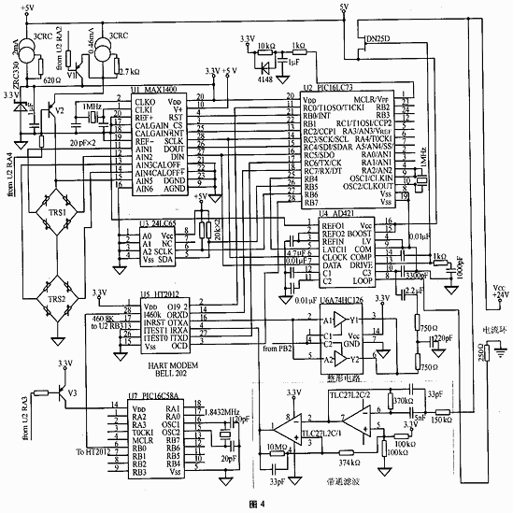
四、基于HART协议智能压力/差压变送器的设计
图4为HART协议智能压力/差压变送器的电路原理图。电路所用集成电路为上面所提及的,其特点为：集成度高、性/价比好、功耗低、功能强。片间的数据通信采用MOTOROLA公司推出的同步串行外围接口SPI（Serial Peripheral Interface）,同优点是占用MCU资源小,可根据系统的大小随着扩充。在实际应用中,单片机可方便地与带SPI接口的集成电路芯片如A/D、D/A、数据存储器等连接。由于单片机PIC16C73带有SPI串行总线硬件接口,使数据通信速度更高,使用更灵活。
1.电路说明
A/D转换器MAX1400的2个全差分通道AIN1、AIN2和AIN3、AIN4分别对差压传感器TRS1、静压传感器TRS2进行厝数转换。AIN5和AIN6组成准差分输入通道对TRS1的恒流输入进行监测。传感器均为半导体压阻传感器,压阻传感器的特点是它的每个桥臂电阻都比较大,一般为2kΩ,以下均假设它们的桥臂电阻值为2kΩ。采用恒流供电,可以进一步减小传感器的非线性和温度对传感器输出灵敏度的影响。实验得知,压力和差压传感器的等效电阻值在全温度范围内（0～70℃）的变化量是全量程内压力或差压所引起的等效电阻值变化的100倍左右,因此,AIN5所测得的A/D值可以对整个变送器进行温度补偿。为提高变送器的测量精度,须对静压给差压带来的误差进行补偿,所以电路中设计了全差分通道AIN3、AIN4对静压传感器TRS2进行监测,从而可实现对静压的补偿。
HART通信模块由HT2012和波形整形电路及带通滤波器组成。整形电阻由74HC126（4个三态输出缓冲器）组成,并能通过2个750Ω电阻及2.2μF的耦合电容,将整形后的HT2012发出的电压信号输入到AD421的开关电流源和滤波器功能块中,可实现HART电压信号由±0.5mA电流信号的转换。带通滤波器由图4中细线框中的2个运算放大器及电阻、电容组成。它将4～20mA环路上的±0.5mA HART电流信号转换为HART电压信号,经HT2012解调,再送入单片机串行通信接口中,从而完成数据的接收任务。
AD421除完成4～20mA电流信号输出及HART通信外,还为系统提供电源及参考电压。它的2.5V参考电压供自己和MAX1400使用。
数据存储器选用24LC65,为8KB的串行E2PROM,供电电压2.5～5.5V,功耗：读电流150μA;写电流3mA（5V供电）。用来存放传感器特性参数及现场组态命令、工作参数、通信数据。
HT2012的19.2kHz信号,送入PIC16C73的计数器输入端,用于检测HT2012的工作情况。
HT2012的OCD信号,送入PIC16C73的RB7端。RB7设为中断方式,用于检测通信状态。
2.功耗及电流分配
AD421由4～20mA环路主电源供电,转换的5V电源为自己和24LC65及MAX1400的模拟电路部分供电,设计时须留下功耗余量。AD421工作电流为600μA,24LC65读电流为10μA,MAX1400的模拟电路工作电流不超过100μA,而变送器功耗设计为3.4mA,剩下2.5mA电流供电路其他器件使用。具体分配如下：传感器由恒流二极管3CRC供电0.5mA,剩下2.0mA电流由另一支3CRC恒流后供电路的其他部分使用。这样可避免由于器件在动态和静态工作时功耗的不同而引起4～20mA信号的变化（尽管实验证明这个变化是很小的）。
3CRC恒流原理是：其内部提供一稳定的1.24V从两管脚引出,在这两管脚上接1个电阻即可中输出恒流。计算公式为：I（mA）=1.24/R（kΩ）。只要保证3CRC的工作电压略大于1.24V即可正常工作。
稳压管选用ZRC330。它的稳压值为3.3V,最小工作电流为20μA,最大吸收电流达5mA,温度系数50ppm是比较理想的器件。MAX1400的工作电流值小于150μA（3.3V供电）,HT2012的功耗电流40μA,带通滤波器选用运放TLC27L2C,最大功耗电流仅为48μA。整形电路的74HC126工作于低频下最大电流500μA左右,剩下1.25mA电流供单片机消耗。
单片机PIC16C73的功耗在4MHz时钟、Vdd=3V时,为2.0mA;而在4MHz和20MHz时钟、VDD=5V下工作时,电流值分别为2.7mA和13.5mA。可见适当降低单片机工作频率可使其功耗大幅度下降。由于PIC16C73除跳转指令外,均为单字节指令,指令周期仅为4个时钟周期同,其运行速度比其他类型的单片机快,适当降低工作频率其运行速度仍远远满足变送器实时要求。本设计单片机采用1MHz工作频率,其功耗的实验数据小于1mA。
HT2012工作主时钟为特殊的460.8kHz,需要特或向SMAR公司索取。本电路采用1片PIC16C58A[7]单片机,外接1.8432MHz晶振,经单片机4分频后,正好输出460.8kHz的时钟,直接供HT2012使用。PIC16C58A单片机是PIC系列单片机中的低挡产品,功耗与PIC16C73相当。由于电路由增加了1片单片机,整个电路的功耗将超出允许范围。为保证功耗要求,电路设计采用能量分时复用的方法：程序通过V1、V2、V3实现传感器和PIC16C58A的分时复用,即变送器在做A/D转换时,系统给传感器供电,当需要检测通信有无或主动进行通信时,单片机将给传感器的0.5mA关断,而将电流并入3.3V工作电源上,同时启动PIC16C58A。PIC16C58A的功耗指标为32kHz时钟,VDD=3V时典型值小于15μA。由于对PIC16C58A的某一I/O口（如RB）进行置高、置低操作,所以不怕程序"跑飞",因此不需PIC16C58A片内的WDT功能,将它置于OFF状态,功耗大大降低。因此,PIC16C58A在1.8432MHz的时钟下工作,其功耗不会超过0.5mA。
对数据存储器24LC65的功耗：读电流150μA,没有功耗问题;而写电流3mA,一般出现在数据通信完成之后的很短时间内,只要规定在通信时4～20mA电流信号作废,即可解决功耗要求问题。24LC65一定要接在4～20mA主电源中。
从以上分析,电路功耗小于3.4mA的智能变送器,满足要求。
结束语
本文从智能变送器的基础功能出发,针对HART协议智能变送器的数据通信和功耗要求的特点,在大量实验的基础上,设计了智能压力/差压变送器应用电路,其中MAX1400、AD421、HT2012均通过了程序调试。在本电路中只用1只压力传感器,它就是压力变送器。如将压力传感器换为温度传感器主,就是HART协议智能温度变送器。由于水平的原因,文章中必然存在许多有待改进之处。希望本文的研究能对智能变送器的开发提供有益的帮助。

